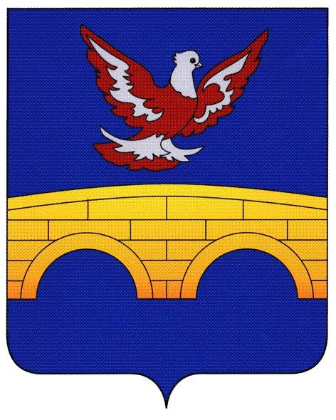
БЛАГОДАРНЕНСКАЯ ГОРОДСКАЯ ДУМА

РЕШЕНИЕ
11 сентября 2013 года № 131 г. Благодарный

Об учреждении периодического печатного издания - газеты «Твой город»

В соответствии с Федеральным законом от 06.10.2003 года № 131-ФЗ «Об общих принципах организации местного самоуправления в Российской Федерации», законом Российской Федерации от 27.12.1991 года № 2124-1 «О средствах массовой информации», п.7 ч.1 ст.12 Устава муниципального образования г. Благодарный Благодарненская городская Дума

РЕШИЛА:

1. Учредить периодическое печатное издание - газету «Твой город».
2. Создать в муниципальном бюджетном учреждении культуры «Благодарненская городская клубная система» редакционный совет периодического печатного издания - газеты «Твой город».
3. Администрации города Благодарного внести изменения в муниципальное задание муниципального бюджетного учреждения культуры «Благодарненская городская клубная система» на 2013 год.
4. Возложить обязанности редактора газеты «Твой город» на директора муниципального бюджетного учреждения культуры «Благодарненская городская клубная система» Гузееву Елену Владимировну.
5. Контроль исполнения настоящего решения возложить на постоянную депутатскую комиссию Благодарненской городской Думы по социальным вопросам и реализации молодежной политики (Польская С.Е.).
6. Настоящее решение вступает в силу со дня его официального опубликования.

Председатель Благодарненской  городской Думы  Д.Ю.Пахомов |  | Глава города  Благодарного  С.А.Лобкарева

